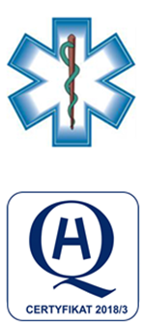

Samodzielny Publiczny Zespół Opieki Zdrowotnej
w Krasnymstawie
ul. Sobieskiego 4 22-300 Krasnystaw
tel. (82) 543-15-22 (82) 543-15- 23 fax (82) 576-49-01
sekretariat@spzozkrasnystaw.pl www.spzozkrasnystaw.pl

Znak sprawy: DP/230-12/2024 Krasnystaw, dnia 27.06.2024r.

OGŁOSZENIE
O WYBORZE OFERT W POSTĘPOWANIU KONKURSOWYM
NA UDZIELANIE ŚWIADCZEŃ ZDROWOTNYCH

Samodzielny Publiczny Zespół Opieki Zdrowotnej w Krasnymstawie informuje, że w toku postępowania konkursowego na udzielanie świadczeń zdrowotnych w Oddziale Chirurgicznym Ogólnym oraz w Szpitalnym Oddziale Ratunkowym została wybrana następująca oferta:
Zadanie1
1.Adam Pitura Indywidualna Praktyka Lekarska z siedzibą w 22-300 Krasnystaw ul. Kolonia Krakowskie Przedmieście nr 47a
Zadanie2
1.Adam Pitura Indywidualna Praktyka Lekarska z siedzibą w 22-300 Krasnystaw ul. Kolonia Krakowskie Przedmieście nr 47a
Zadanie3
1.Adam Pitura Indywidualna Praktyka Lekarska z siedzibą w 22-300 Krasnystaw ul. Kolonia Krakowskie Przedmieście nr 47a

